SCT- Матричный коммутатор 4K HDMI 10X10 -управление с мобильного устройства или по сети Ethernet.
Опубликовано: 12 сентября 2022
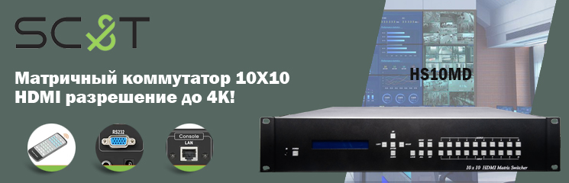
Матричный HDMI коммутатор HS10MD предназначен для коммутации сигналов 10 HDMI источников на любой из 10 HDMI дисплеев. Возможность коммутации большого количества источников и устройств отображения информации сочетается с расширенными возможностями управления коммутатором.
Управлять матричным коммутатором можно с помощью кнопок на передней панели, порта RS232, ИК-пульта управления, мобильного приложения.
Кроме того, HS10MD имеет функцию “сцена”, которая позволяет пользователям сохранять установленные настройки и восстанавливать их одним нажатием клавиши.
Коммутатор HS10MD 10х10 находит применение в проектах для коммутации сигналов на следующих объектах: ситуационных центрах, залах для проведения конференций, учебных аудиториях.
В данный момент вы можете приобрести эту модель коммутатора по акционной цене.

Схема подключения HS10MD

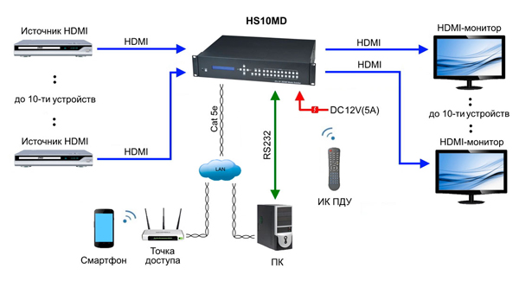

Основные характеристики:  - Кол-во HDMI входов:10  - Кол-во HDMI выходов: 10  - Версия HDMI: 1.4  - Версия HDCP: 1.2  - Разрешение: до 4096х2160 / 3840x2160, 60  - Аудио: LPCM, Dolby TrueHD, DTS-HD MA  - Рабочая температура: -40…+55ºС  - Размеры (ШхГхВ) (мм): 483 x 88 x 197 монтаж в 19” стойку  Просмотреть все характеристики... | 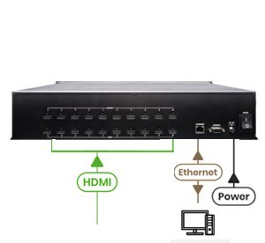

7 лет гарантии!

SC&T №1 в России по ассортименту и объёму продаж оборудования
по передаче сигналов на рынке систем безопасности!

По вопросам приобретения обращайтесь к официальным дилерам SC&T или подробно изучайте оборудование для вашего решения на нашем сайте.

